研究集会 第1回 解析学の壺

2018年12月15日（土）10:00〜17:30
沖縄県市町村自治会館, 4階, 第6会議室
http://rencho.me/tsubo/

プログラム
- 10:00-11:00 渡部 拓也 氏（立命館大学）
Semiclassical distribution of resonances associated with an energy-level crossing

- 11:10-12:10 筧 知之 氏（筑波大学）
対称空間上の平均値作用素

- 14:00-15:00 伊藤 宏 氏（愛媛大学）
相対論的ハミルトニアンのレゾナンスについて

- 15:10-16:10 BAUER, Wolfram 氏 (Leibniz University of Hanover)
On the complete integrability of the geodesic flow on pseudo-H type Lie groups

- 16:30-17:30 古谷 賢朗 氏（東京理科大学）
Riemannian submersion and Maslov quantization condition

組織委員：千原浩之（琉球大学）, 小野寺栄治（高知大学）, 貝塚公一（日本医科大学）

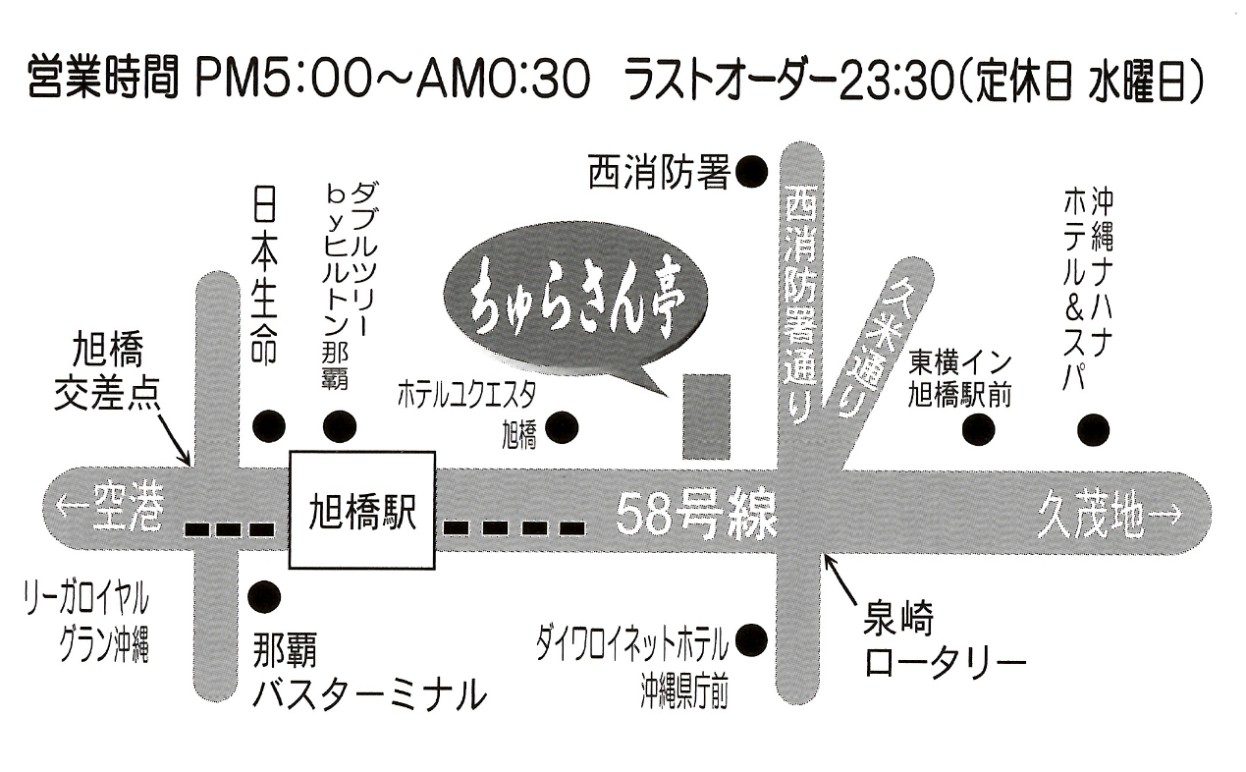
懇親会：12月15日（土）18:30-, ちゅらさん亭 (098-861-0476, 那覇市東町5-15)

お問合せ：千原浩之 (aji atmark rencho.me)

本研究集会は日本学術振興会 科学研究費補助金の支援を受けています。

- 基盤研究（C) 16K05221 PI 千原 浩之（琉球大学）
- 基盤研究（C) 16K05235 PI 小野寺 栄治（高知大学）
- 若手研究（B) 17K14208 PI 貝塚 公一（日本医科大学）

